协同育人毕业审核操作指南
一、审核依据
- 专业培养方案
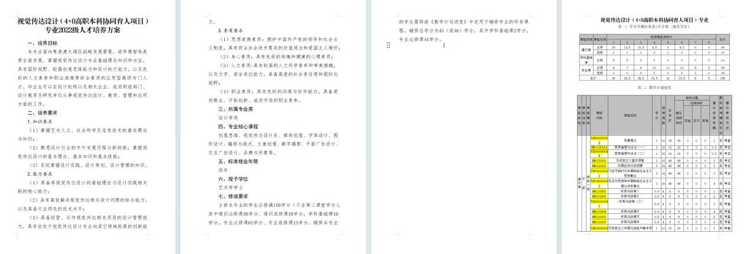
- 学生成绩卡

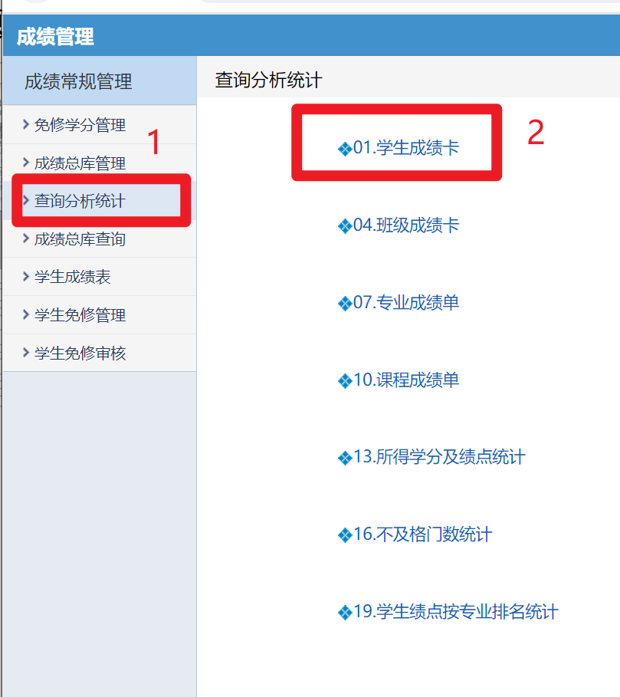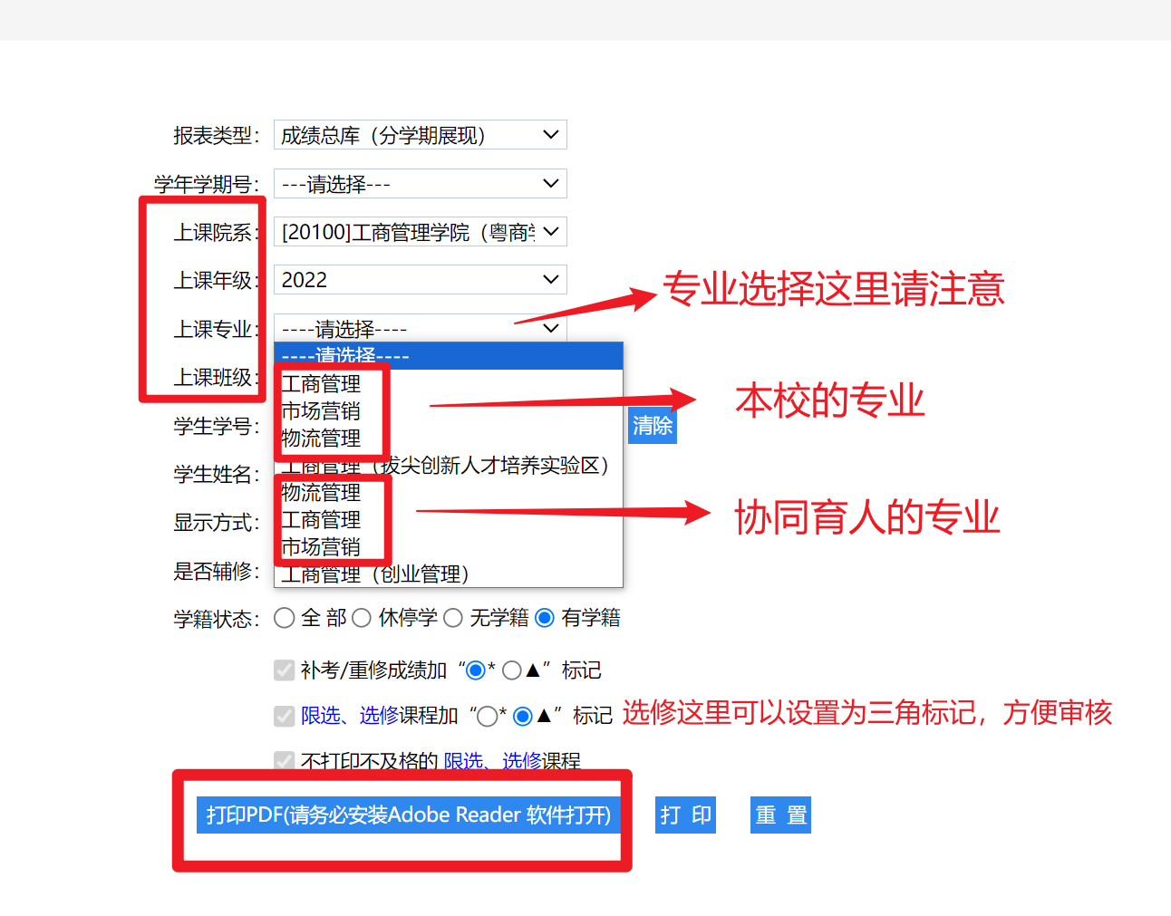
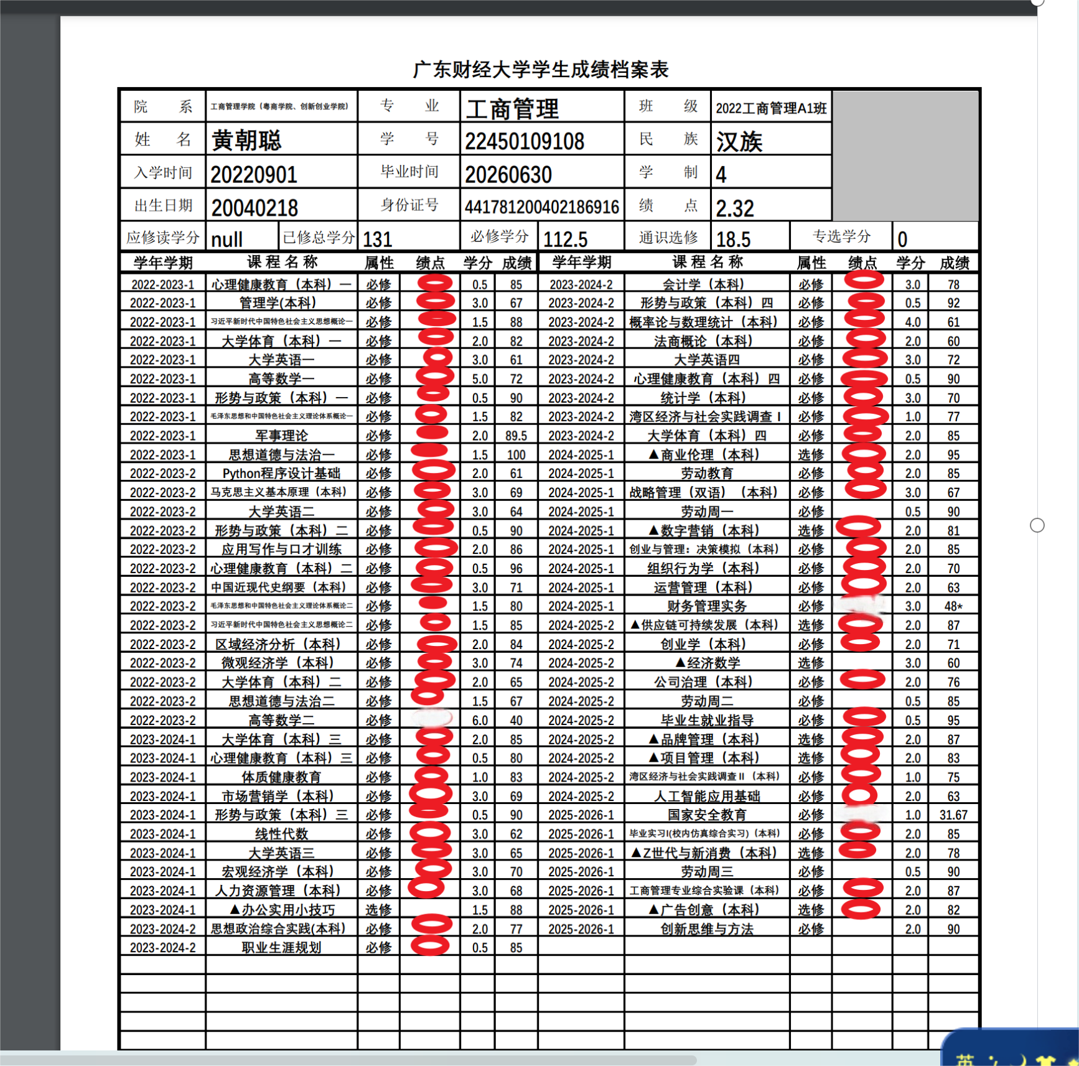

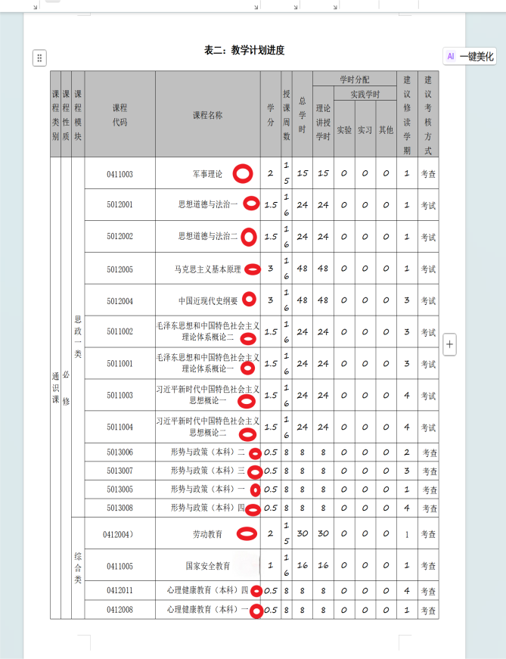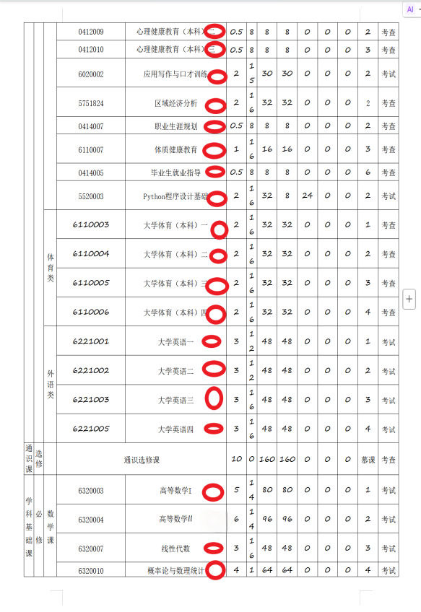
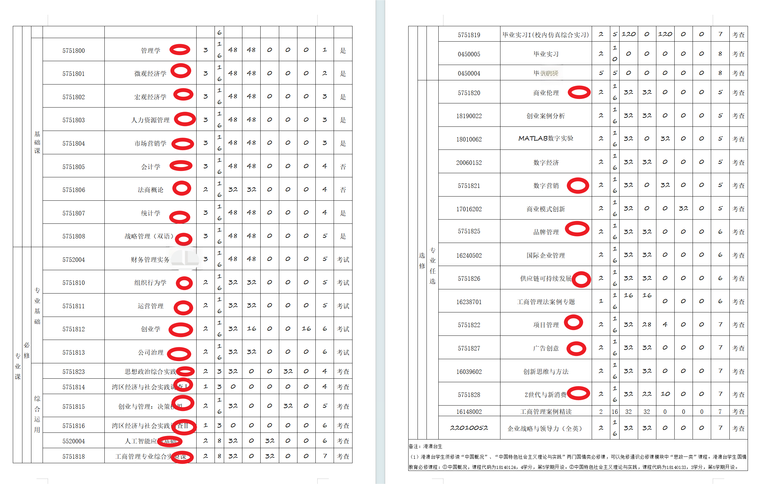

- 各模块学分要求
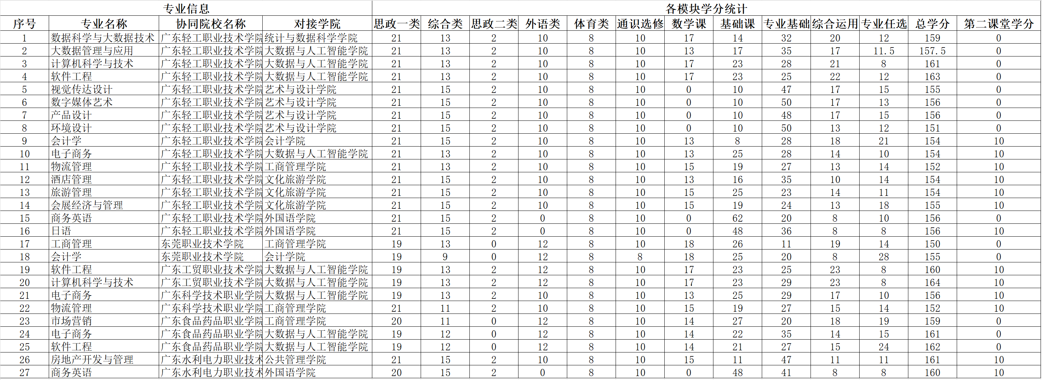

二、审核流程
1.对照培养方案和学生成绩单（特别注意不及格的课程不纳入已修读学分统计），审核培养方案中的必修课程是否全部修读完成，各必修模块学分是否达到要求。特别注意，本学院可能有同名的专业分布在不同的协同院校，在不同协同院校的培养方案不同（例如工商学院有2个物流管理、数智学院有3个软件工程等）。
2.对照培养方案和学生成绩单，审核培养方案中的选修课程学分要求是否完成，各选修模块学分是否达到要求，专业选修课必须是培养方案中的课程，非培养方案中的选修课纳入通识选修课学分统计。
3.通过教务管理系统——成绩管理——查询分析统计——“21.所得所分及绩点统计”审核绩点是否达到2.0以上。
4.填写《2026届夏季预计毕业生申请及初审一览表》。

附件1.协同育人各专业培养方案（通过协同育人学籍管理QQ群下载）
附件2.协同育人各专业班级学生成绩卡（教务系统下载）
附件3.协同育人各专业模块学分要求（通过协同育人学籍管理QQ群下载）
附件4.2026届夏季预计毕业生申请及初审一览表（通过QQ群下载）

